BURGENWEG BERGSTRASSE

Auf den Spuren der Ritter an der Bergstraße von Darmstadt nach Heidelberg wandern
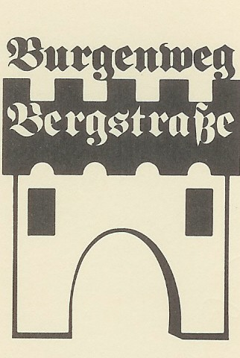
Die Wanderweg-Markierung beginnt am Friedhof in Darmstadt-Eberstadt. Der Burgenweg ist durchgängig mit einem blauen B markiert. Wer schon weiter in der Innenstadt beginnen möchte, kann am Botanischen Garten oder am Böllenfalltor mit den roten Querstrich (Weitwanderweg Odenwald-Vogesen) starten, der auch zur Burg Frankenstein führt, wo es mit dem Burgenweg weitergeht. Eine Entfernungstabelle finden Sie am Schluss dieser Beschreibung. Zusätzliche Einkehrmöglichkeiten zwischen den Etappen sind kursiv gedruckt. Wer in Bensheim, im Luftkurort Bensheim-Auerbach oder in Zwingenberg starten, aber trotzdem auf einem Teil der nördlichen Strecke wandern möchte, fährt mit dem Bus bis Jugenheim und steigt dort in die Straßenbahn um und fährt bis Malchen. Die OWK-Markierung weißer Doppelstrich führt Sie in 45 Minuten direkt zur Burgruine Frankenstein (394 m). Gaststätte:11 - 22 Uhr außer montags, Tel. 06151-54618, Fax 06151-54985, Mail: info@burg-frankenstein.de, Internet www. halloween@burg-frankenstein.de. Sie wandern weiter an der Felsinghütte vorbei zu einer Felsengruppe, den Magnetsteinen (420 m). Diese enthalten Gestein, das die Kompassnadel schwach, aber deutlich ablenkt.
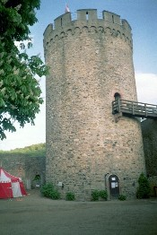
Weiter geht es an der Sophienhütte vorbei zur Burgruine Tannenberg und anschließend bergab nach Seeheim-Jugenheim. Gehen Sie durch die Villastraße am alten Amtshaus (Lichtenberg-Gedenktafel) vorbei in den historischen Ortskern von Seeheim zum Alten Seeheimer Rathaus, einem der schönsten Renaissance-Rathäuser Süddeutschlands mit reichverziertem Fachwerk. Sie wandern dann weiter zum Ortsteil Jugenheim. Der Weg führt Sie zum Schloss Heiligenberg. Es war einst Sommerresidenz der Battenberger/Mountbatten und im 19. Jahrhundert Treffpunkt politischer und gesellschaftlicher Prominenz (russische Zaren, Könige und Fürsten europäischer Häuser). Sie wandern am Alten Jugenheimer Rathaus (1556) vorbei – Einkehrmöglichkeit: „Rebstock“, Balkhäuser Straße 10 (für Gruppen etwas zu klein) - und kommen nach einer halben Stunde zum Alsbacher Schloss (Burg Bickenbach, rechtes Foto). Die 257 m hoch gelegene Burg wurde um 1241 von Gottfried von Bickenbach erbaut. Burggaststätte:15. März bis 14. Oktober Di - Frei ab 14.30 Uhr, Sa, So und Feiertage ab 10.30 Uhr, 15. Oktober bis 14 März nur Sa, So und an Feiertagen geöffnet, Telefon 06257-503930 oder 01773317708, Fax 06257-311586.
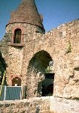
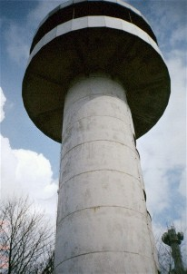
Der Weg führt Sie vom Alsbacher Schloss aus am Spielplatz vorbei weiter nach Süden auf dem Commoder Weg. Nach einer halben Stunde können Sie links ab nach der Markierung weißer Strich einen Abstecher hinauf zum Melibokus (linkes Foto, 517 m) machen, Erfrischungsraum: Telefon 06251-45847 (geöffnet Samstag, Sonntag und an Feiertagen von 11 bis 17 Uhr, besser vorher anrufen, bevor Sie den steilen Aufstieg unternehmen). Ebenso lohnt ein Abstecher hinunter nach Zwingenberg mit seiner
historischen Scheuergasse (ebenfalls Markierung weißer Strich). Der Weg führt an der Aul, einem Tor der alten Stadtmauer (Foto) vorbei. Auf dem Marktplatz in der Altstadt feiern die Zwingenberger an Pfingsten ein zünftiges Weinfest. Im „Bunten Löwen“ (Restaurant, Terrasse) befindet sich ein Informationsbüro des Geoparks Bergstraße-Odenwald. Wenn Sie – wieder auf dem Burgenweg oberhalb der Stadt – weiter wandern, geht es nach ca. 15 Minuten rechts bergab zur Kapelle Not Gottes. Hier feien die evangelischen und katholischen Christen von Bensheim-Auerbach jedes Jahr an Christi Himmelfahrt einen ökumenischen Gottesdienst.
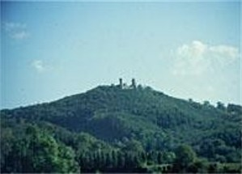
Nach diesem Schlenker geht es bergauf, und Sie kommen zur Paul-Forster-Hütte, die Sie nach dem Überqueren der Fahrstraße erreichen. Sie wandern dann an der Südseite des Bergrückens, bis Sie nach einem Parkplatz wieder zur Fahrstraße gelangen. Links geht es bergab in das Mühltal, und zwar wahlweise auf der Fahrstraße oder als Wanderweg über Hochstädten zum Fürstenlager. Die Markierung blaues B führt Sie parallel zur Fahrstraße am Schlagbaum vorbei rechts um die Burg herum (nur Eingeweihte finden dann den Aufgang), deshalb sollten Sie für das letzte Stück zur Burg die Fahrstraße nehmen. Es sind nur noch ca. 300 m zum Auerbacher Schloss, Burg Auerberg, 351 m), die besterhaltene Burganlage an der Bergstrasse. Sie zeugt von der Macht und dem Reichtum der Grafen von Katzenelnbogen, die die Burg zwischen 1222 und 1232 erbauen ließen. Die Burg ist täglich geöffnet von 10 – 17 Uhr. Die Burggaststätte bietet unter anderem Rittermahle und Ritterturniere an. Von Juni bis August finden hier Sommerfestspiele statt, Programm auch unter www.bensheim-auerbach-bergstrasse.de. Reservierung und weitere Informationen: Telefon 06251-72923, Fax 06251-78410. Burggaststätte geöffnet März Frei – So 12 – 18 Uhr, April bis September Mi bis So 11 – 24 Uhr, Oktober bis Dezember Frei bis So 12 – 18 Uhr, Januar und Februar geschlossen, Mail: info@schloss-auerbach.de, Internet: www.schloss-auerbach.de.
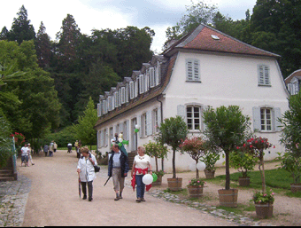
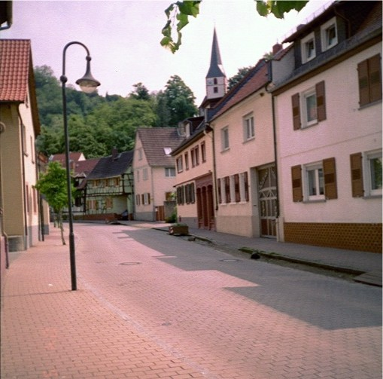
Zum Abstieg gehen Sie entweder wieder die Fahrstraße zurück oder wagen eine Abkürzung. Schräg gegenüber vom Burgtor ist ein Mauerdurchlass. Der Weg führt auf der Westseite der Burg steil berg wieder zum Burgenweg und Sie dann hinab in den Luftkurort Bensheim-Auerbach mit der idyllischen Bachgasse und dem offen fließenden Bach (Foto mit der Bergkirche im Hintergrund). Hier wird jedes Jahr am zweiten Juli-Wochenende das bekannte Bachgassenfest gefeiert. Wenn Sie nicht in Auerbacher übernachten, aber hier gern einkehren möchten, so finden sie eine Reihe von Gaststätten und Weinstuben mit Lokalcholorit in der Weidgasse und Bachgasse. Zwei Winzer befinden sich direkt am Burgenweg. Am besten gehen Sie von der Bachgasse aus (gegenüber dem alten Rathaus) über den Kirchweg an der evangelischen Bergkirche (romanische Kirchentür) vorbei zum Fürstenlager, wo Sie am Schwanenteich wieder zur Markierung blaues B gelangen. Um eine 1738 entdeckte Heilquelle bauten die hessischen Landgrafen schlichte Gebäude (die dennoch ein eindrucksvolles Zeugnis der Barockzeit geblieben sind) und legten in dem malerischen kleinen Seitental einen ausgedehnten Park an. Seine seltenen exotischen Gewächse sind der Umgebung gut angepasst. Der Park ist täglich geöffnet. Im Damenbau finden regelmäßig Kunst-Ausstellungen statt. Im gegenüberliegenden Prinzenbau (Foto), befindet sich der Sitz des Odenwaldklubs, dessen Wegewarten Sie die vorbildliche Markierung unserer Wanderwege verdanken. Das Fürstenlager ist im Sommer Spielstätte der Internationalen Sommerfestspiele Bensheim-Auerbach, Programm auch unter www.bensheim-auerbach-bergstrasse.de. Bei der Parkverwaltung ist ein Buch über die seltenen Pflanzen der Parkanlage erhältlich. Hotel-Café Herrenhaus: täglich geöffnet, Tel. 06251-70900, Fax 06251-78473, Mail: parkhotel-herrenhaus@ t-online.de, Internet: www.parkhotel-herrenhaus.com - Örtliche Verwaltung Schlösser und Gärten des Landes Hessen: Telefon 06251-93460, Fax 06251-934646.
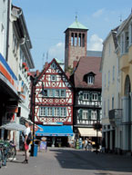
Vom Fürstenlager wandern Sie weiter nach Süden und kommen zum Kirchberghäuschen (221 m) mit seinen markanten Säulen. Dieses beliebte Ausflugsziel mit Biergarten ist der „Hausberg“ der Bensheimer. Das Kirchberghäuschen ist bewirtschaftet, der Wirt hisst bei Anwesenheit eine Fahne. Öffnungszeiten: Di – So ab 11 Uhr (Von November bis Dezember ist das Restaurant nur an Wochenenden geöffnet), Betriebsferien in der Regel Mitte Januar bis Mitte Februar, Telefon und Fax: 06251-326, Mail: kirchberghaeuschen@t-online.de, Internet: www.kirchberghaeuschen.de. Durch die Kalkgasse erreichen Sie Bensheim. Verweilen Sie auf dem Marktplatz mit seinen wunderschönen Fachwerkhäusern (Foto: obere Hauptstraße, im Hintergrund Stadtkirche St. Georg). Hier findet jedes Jahr Anfang September das Bergsträßer Winzerfest statt.
Burgenweg und Blütenweg führen Sie gemeinsam durch Bensheim, trennen sich jedoch am Anfang der Gronauer Straße. Auf dem Burgenweg wandern Sie am Meerbach entlang zum Dorfidyll Zell mit mehreren Einkehrmöglichkeiten in urigen Wein- und Ausflugslokalen direkt am Bach. Vom Ortsmittelpunkt in Zell geht es dann östlich am Hemsberg (Aussichtsturm, 262 m) vorbei zum Hessischen Rebmuttergarten. Ab Unter-Hambach geht es wieder bergauf zur Starkenburg. Sie ist die älteste Höhenburg an der Bergstraße und gab der ehemaligen Provinz den Namen. Der heutige Turm wurde 1924 -1930 erbaut und dient als Jugendherberge. Im Zwingerhof ist die Burgschenke „Starkenburg“ geöffnet. In der Nähe befinden sich ein Waldlehrpfad sowie die Sternwarte. Burgschenke: im Sommer Di – Frei ab 14 Uhr, Sa und So ab 11, im Winter Sa und so ab 11 Uhr, Tel. 06252-78142, Mail burgschaenkeHP@aol.com
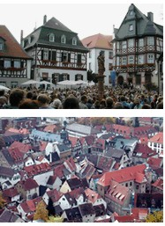
Der Burgenweg führt uns nun ins Tal direkt zum historischen Marktplatz der Kreisstadt Heppenheim mit ihren vielen Sehenswürdigkeiten wie das Rathaus (auf unserem Foto rechts, aufgenommen beim Bergsträßer Weinmarkt) und Glockenspiel, die Liebig-Apotheke und den Kurmainzer Amtshof Alljährlich finden hier Ende Juni der Heppenheimer Weinmarkt und direkt im Anschluss die „Gassensensationen“ sowie von Mitte Juli bis Anfang September die Heppenheimer Festspiele statt. Wenn Sie in Heppenheim nicht übernachten aber einkehren möchten, so finden Sie rund um den Markplatz zahlreiche urige Weinlokale.
Südlich von Heppenheim überqueren Sie die Landesgrenze zwischen Hessen und Baden-Württemberg und erreichen Laudenbach und danach Hemsbach. Einkehrmöglichkeit: Biergarten der „Zehnscheuer“ (historisches Ritterhaus),Hildastraße 3, kein Ruhetag. Neben der Autobahnauffahrt lädt ein großer Badesee mit Freizeiteinrichtungen im Sommer zum Verweilen ein.
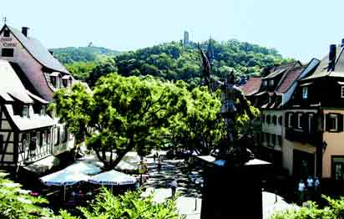
Zurück auf dem Burgenweg bleiben Sie oberhalb von Sulzbach und erreichen dann Weinheim. Bevor Sie in die Stadt absteigen. Genießen Sie noch einmal in luftiger Höhe den Blick auf Weinheim und das Rheintal-. Wenn Sie die Weschnitz überquert haben, erreichen Sie bald den historischen Marktplatz (Foto mit den beiden Burgen Windeck und Wachenburg). Zu den Sehenswürdigkeiten gehören die Burgruine Windeck (221 m), Burggaststätte: Mi – Frei ab 17.30 Uhr, Sa, So und Feiertage ab 10 Uhr, Telefon 06201-12481, Fax 06201-15259, Mai: rohewo@t-online.de, Internet: www.rohewo.de und die weiter oben liegende Wachenburg (328 m). Sie wurde 1907 – 1913 vom Weinheimer Seniorenkonvent erbaut. An eine Fest- und Gedenkhalle schließt sich ein Aussichtsturm an. Burgschenke: 1. Januar bis 31. März Mo – Do geschlossen, Frei bis So 11 – 20 Uhr, 1. April bis 31. Dezember Mi und Do 16-22 Uhr, Frei und Sa 11 – 22 Uhr, So 11 – 20 Uhr, Telefon 06101-12173, Fax 06101-1452, Mail: info@wachenburg.de, Internet: www.wachenburg.de. Lohnend ist auch ein Besuch des Schlossparks mit Exotenwald.
Weiter geht es über Lützelsachsen, Hohensachsen und Großsachsen hinunter ins Apfelbachtal. Zusätzliche Einkehrmöglichkeiten zwischen Weinheim und Schriesheim im „Lamm“ in Hirschberg-Leutershausen, Hauptstraße 26 und in der „Haas’schen Mühle“ in Großsachsen (im Apfelbachtal, vom Parkplatz Kunz’sche Mühle ca. 500 m nach Westen – die „Haas’sche Mühle“ ist auch Vertragshotel für unsere Pauschaltouren). Dann erreichen Sie die Ruine Hirschburg (304 m), zu der Sie einen Abstecher machen sollten. Von hier aus gelangen Sie in etwa einer halben Stunde zum Schanzenköpfle (406 m). Es war einst eine mittelalterliche Anlage und es scheint, als habe sie mit der Hirschburg in irgendeiner Verbindung gestanden. Vielleicht war vorher hier ein keltischer Ringwall.
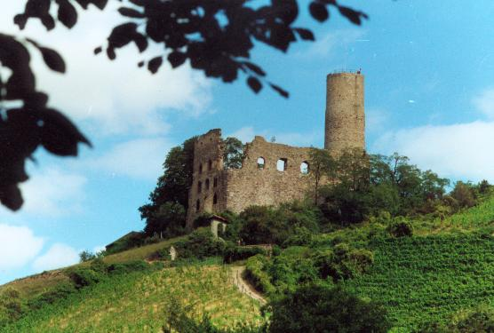
In Schriesheim wandern Sie durch das tief eingeschnittene Tal des Kanzelbaches und gehen dann wieder bergauf zur Strahlenburg (202 m, Foto). Um 1235 wurde sie von den Herren von Strahlenberg erbaut. Heinrich von Kleist machte die Strahlenburg zum Schauplatz seines „Käthchen von Heilbronn“. Burggaststätte: täglich geöffnet ab 11 Uhr (im November und Dezember Montag und Dienstag Ruhetag), Telefon 06203-61232, Fax 06203-68685, Mail: info@strahlenburg-schriesheim.de, Internet: www.strahlenburg-schriesheim.de.
Sie wandern weiter durch Weinberge, dann durch einen Wald am Hang des Ölberges entlang zur Ruine Schauenburg (310 m). Von hier aus führt der Weg vorbei an den Porphyr-Steinbrüchen hinunter in den Ort Dossenheim. Eine idyllische Einkehrmöglichkeit bietet der „Dossema Weinhof“, Rathausstraße 45 (50 m vom Burgenweg entfern), geöffnet Sa/So ab 16 Uhr, werktags ab 17 Uhr, für Gruppen nach Vereinbarung, Tel. 01715419433. Von Dossenheim aus geht es wieder hinauf in den Wald. Auf einer Bergnase liegt die Ruine Kronenburg (301 m). Der Volksmund nennt sie auch „Altes Schlössel“.
Der Burgenweg führt Sie weiter oberhalb von Handschuhsheim entlang. Diesen Stadtteil von Heidelberg können Sie vom Siebenmühlental aus erreichen, doch sind Ab- und Aufstieg recht beschwerlich und steil. Nächstes Ziel ist der Heiligenberg (443 m). Dies ist eine sehr interessante Stätte mit prähistorischem Ursprung. Schautafeln informieren ausführlich über die wechselvolle Geschichte des Berges. Hier können Sie in der Gaststätte „Waldschenke“ mit Biergarten rasten, sie ist ganzjährig täglich außer Montag geöffnet, Telefon 06221-480337, Fax 06221-400246. Über den Philosophenweg geht es hinunter zum Neckar.
Über die „Alte Brücke“ gelangen Sie in den Stadtkern von Heidelberg und weiter zum Schloss. In der Anlage, die ganzjährig täglich geöffnet ist, befinden sich Gaststätten, Cafés und Andenkenläden. Wer den Aufstieg scheut, nimmt die Zahnradbahn zur Molkenkur. Die Talstation ist südlich des Kornmarktes (Nähe Rathaus), zum Schloss bucht man bis zur Mittelstation.

Wir danken Hans Buchmann und Ernst Emmerich (Verkehrs- und Verschönerungsverein Jugenheim, beide †), auf deren Initiative der Burgenweg entwickelt wurde.

Entfernungsangaben Burgenweg Bergstraße

DA-Eberstadt – Burg Frankenstein 3,2 km Burg Frankenstein - Ruine Tannenberg 6,1 km
Ruine Tannenberg – Jugenheim 3,0 km Jugenheim – Alsbacher Schloss 8,9 km
Alsbacher Schloss – Auerbacher Schloss 5,4 km Auerbacher Schloss – Fürstenlager 3,5 km
Fürstenlager – Bensheim 3,2 km Bensheim – Heppenheim 9,4 km
Heppenheim – Hemsbach 6,8 km Hemsbach – Weinheim 5,6 km
Weinheim – Großsachsen 8,7 km Großsachsen – Strahlenburg 9,7 km
Strahlenburg – Heidelberg Alte Brücke 11,6 km

Weitere Wanderwege entlang der Bergstraße:
Blütenweg: Von Malchen an der hessischen bis nach Walldorf-Wiesloch an der badischen Bergstraße. Er ist durchgängig mit einem gelben B markiert.
Weinlagenweg: Von Alsbach-Hähnlein bis Heppenheim. Am 1. Mai öffentliche Weinlagenwanderung mit Weinproben. Für Gruppen individuelle Termine und Weinseminare.
Franziskanerweg: Vom Franziskanerkloster in Bensheim über den Wambolter Sand und am Fürstenlager vorbei nach Bensheim- Schönberg. Zehn Stationen säumen den Weg. Markierung T (TAU-Zeichen)
Auf den Spuren der Römer im Hessischen Ried: Radwandervorschlag von Heidelberg bis Trebur wo vermutlich vor mehr als 10.000 Jahren der Necker oder Nebenarme des Rheins nach Norden schlängelten.

